Złota Wstążka. Wygrajmy z białaczką u dzieci
Białaczka to najczęstsza choroba nowotworowa u dzieci. Stanowi prawie 30 procent wszystkich zachorowań na raka wśród osób przed osiemnastym rokiem życia. To groźna choroba, ale da się ją pokonać. Kluczowym czynnikiem jest szybka diagnoza. We wrześniu rusza społeczna kampania edukacyjna Złota Wstążka, która ma uczulić rodziców, jak nie przeoczyć niepokojących objawów i co robić, kiedy je zauważą.

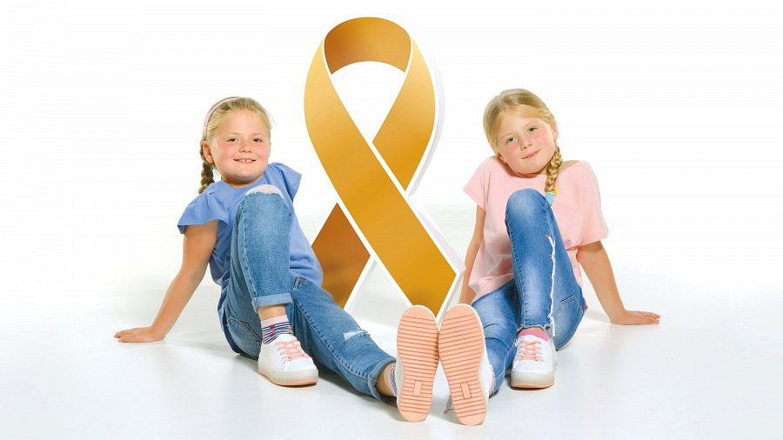
Szczyt zachorowań na białaczkę u dzieci przypada od 2 do 5 roku życia. Jednak tę diagnozę słyszą również rodzice niemowlaków i nastolatków. Przyczyny tej choroby, nazywanej nowotworem krwi, nie są do końca zbadane. Z kolei objawy łatwo pomylić z wieloma pozornie niegroźnymi przypadłościami.
Co roku diagnozę "białaczka" słyszą rodzice 300 kolejnych dzieci w Polsce. Liczba ta nie maleje, choć z każdym rokiem dzieci rodzi się mniej. A to oznacza, że problem systematycznie rośnie.
Jednak białaczka to nie wyrok. Wręcz przeciwnie. Dziś ponad 85% małych pacjentów szpitali onkologicznych wraca do zdrowia. Ale może być jeszcze więcej. Dlatego Fundacja "Na Ratunek Dzieciom z Chorobą Nowotworową" wraz z partnerami: organizacją Childhood Cancer International Europe, Fundacją Ronalda McDonalda, Fundacją DKMS i Polską Koalicją Pacjentów Onkologicznych przez cały wrzesień prowadzić będzie społeczną kampanię edukacyjną Złota Wstążka. Bo wrzesień to światowy miesiąc świadomości nowotworów dziecięcych. A ich międzynarodowym symbolem jest właśnie złota wstążka.
Celem kampanii jest edukacja, profilaktyka i wsparcie w chorobie. Jej założenia to:
l Uczulić rodziców, by nie bagatelizowali niepokojących objawów,
l Wyjaśnić, na jakie badania się zgłaszać i jak często je wykonywać,
l Podpowiedzieć, co robić, żeby ograniczyć ryzyko choroby,
l Pokazać dzisiejsze, bardzo skuteczne metody leczenia,
l Doradzić, jak być oparciem dla chorej osoby i jej najbliższych,
l Uspokoić, że białaczka to nie wyrok i można ją pokonać.
Najlepsi polscy specjaliści w dziedzinie hematoonkologii dziecięcej pomogli przygotować cykl profesjonalnych poradników dla rodziców, opiekunów, nauczycieli, lekarzy pierwszego kontaktu i wszystkich dorosłych, mających na co dzień kontakt z dziećmi.
Oprócz poradników, na stronie www.zlotawstazka.pl znalazły się też odpowiedzi na pytania najczęściej zadawane lekarzom przez rodziców dzieci zmagających się z białaczką. Jest też cała sekcja mało znanych faktów i często pokutujących mitów na temat tej choroby, z którymi rozprawiają się wybitni specjaliści. Wszystkie materiały udostępnione są na wolnej licencji Creative Commons, tak by można było z nich korzystać i legalnie udostępniać wszędzie, gdzie to tylko możliwe.
Elementem kampanii Złota Wstążka są też krótkie, edukacyjne materiały wideo:
l Kampania Złota Wstążka: https://youtu.be/_9R4D43wcdw
l Fakty i mity 1: https://youtu.be/q8EuPmtnW5s
l Fakty i mity 2: https://youtu.be/LkskET0EYRw
l Fakty i mity 3: https://youtu.be/g1Coh8T4qEY
Twarzami i bohaterkami kampanii są dwie siostry - bliźniaczki. Dziesięcioletnie Hania i Tosia. Cztery lata temu, w wieku 6 lat Hania zachorowała na białaczkę, co postawiło życie całej rodziny na głowie. Na szczęście, szybka diagnoza, świadomość rodziców i wsparcie siostry w chorobie, pozwoliły wygrać dziewczynce walkę o zdrowie i życie. Dlatego obie bliźniaczki postanowiły pomóc rodzicom innych dzieci i opowiedzieć im, co robić. Żeby takich wygranych zmagań z białaczką było jeszcze więcej. A najlepiej, żeby sukcesem kończyły się wszystkie.
Jednak w Złotą Wstążkę zaangażować się będzie można nie tylko jako odbiorca treści, ale również aktywnie. Podczas kampanii, przez cały wrzesień, trwać będzie również rekreacyjne wyzwanie RakReaton. Polega na zebraniu wspólnymi siłami miliona kilometrów: biegając, spacerując, jeżdżąc na rowerze. Dołączyć może każdy chętny. A jeśli cel wyzwania zostanie osiągnięty, partnerzy wyzwania przekażą 100 000 złotych na pomoc dla dzieci z wrocławskiej kliniki onkologicznej Przylądek Nadziei.
Kampania realizowana będzie od 1 do 30 września w mediach tradycyjnych, internecie i mediach społecznościowych. W jej trakcie zorganizowana zostanie debata najznamienitszych specjalistów w dziedzinie onkologii dziecięcej, poświęcona leczeniu białaczki w Polsce i na świecie: wyzwaniom, jakie stoją i mogą pojawić się przed medycyną oraz perspektywom rozwoju i skuteczności terapii.
Organizatorem kampanii jest Fundacja Na Ratunek Dzieciom z Chorobą Nowotworową, wspierana przez partnerów merytorycznych: organizację Childhood Cancer International Europe, Fundację Ronalda McDonalda, Fundację DKMS i Polską Koalicję Pacjentów Onkologicznych.
Honorowy patronat objęły: Polskie Towarzystwo Onkologii i Hematologii Dziecięcej, Narodowy Fundusz Zdrowia, Rzecznik Praw Dziecka, Rektor Uniwersytetu Medycznego we Wrocławiu, Wojewoda Dolnośląski, Marszałek Województwa Dolnośląskiego, Starosta Powiatu Wrocławskiego.
Mecenasami i partnerami Złotej Wstążki są: Grupa IMPEL, Fundacja LOTTO, Skarbiec TFI, Activy i Fundacja im. dr Macieja Hilgiera.

Więcej informacji:
l zlotawstazka.pl
l zlotawstazka.pl/rakreaton/
l facebook.com/zlotawstazka/
l instagram.com/zlotawstazka/

